附件：

考生承诺书

姓 名： 第 考场 准考证号：

我承诺在参加鄂托克前旗公开招聘事业编制工作人员考试前14天前（2020年7月12日前），本人严格执行《鄂托克前旗关于抓好新冠肺炎疫情防控的紧急通告》有关要求，做好自我健康管理，身体健康。本人愿意承担上述承诺所产生的一切后果，直至承担相关法律责任。

承诺人：
承诺时间：2020年 月 日
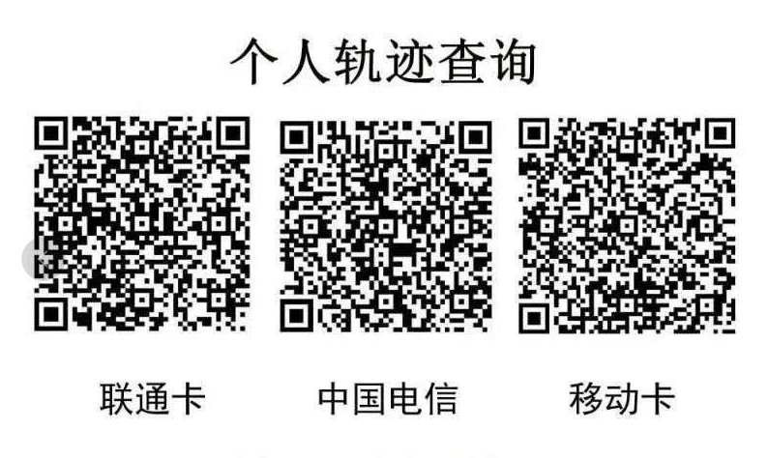
请在2020年7月12日进入考区前扫描并保存当日个人轨迹查询记录，以备进入考区检查。

